תרמודינאמיקה – פתרון תרגיל מספר 10

- הפתרון:
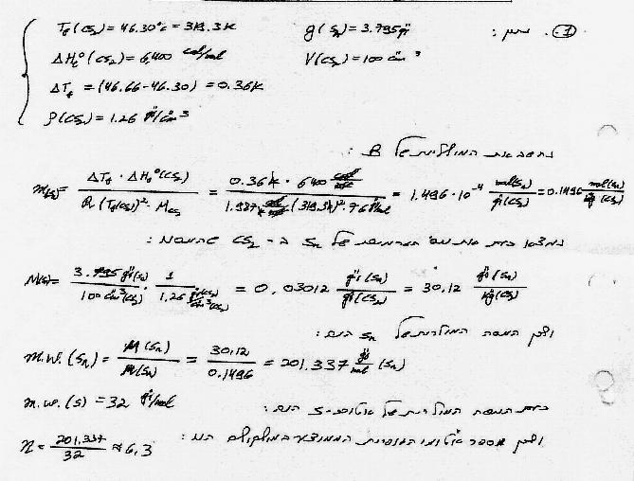

2.

כלומר נקודת הקפאון בנוכחות הסוכרוז היא -0.16ºC.

- נתון:
נתון כי טמפרטורת המעבר עבור היא .
כעת נחשב את טמפרטורת המעבר כאשר לשם כך נשתמש במשוואת קלפירון:

- נתון:
  - חישוב לחצי האדים של ה- geraniol תחת הנחת הגזים האידאליים:
  - כדיי לחשב את אנטלפיית האידוי המולרית נשתמש במשוואת קלאוזיוס- קליפרון:
  - נעריך את טמפרטורת הרתיחה ב- 1atm:

- א. תמיסה מגיעה לרתיחה כאשר לחץ האדים מעל התמיסה שווה ללחץ האטמוספרי. ולכן אנו מחפשים את הרכב האדים כאשר
ב. הרכב האדים משמעו מהם השברים המוליים בפאזה הגזית כשארנו במצב רתיחה זאת אומרת על קו הטל
ג. השינוי באנרגיה החופשית של גיבס נובע רק מעירבוב שני הנוזלים ולכן בערבוב נוזלים הנותנים תמיסה אידאלית אין שינוי בנפח או חילופי חום בתנאים של טמפרטורה ולחץ קבועים ולכן השינוי באנרגיה הפנימית ובאנתלפיה הינו אפס וכפי שציינו השינוי באנרגיה החופשית נובע אך ורק מהעירבוב.

